1.Zaciągniecie repozytorium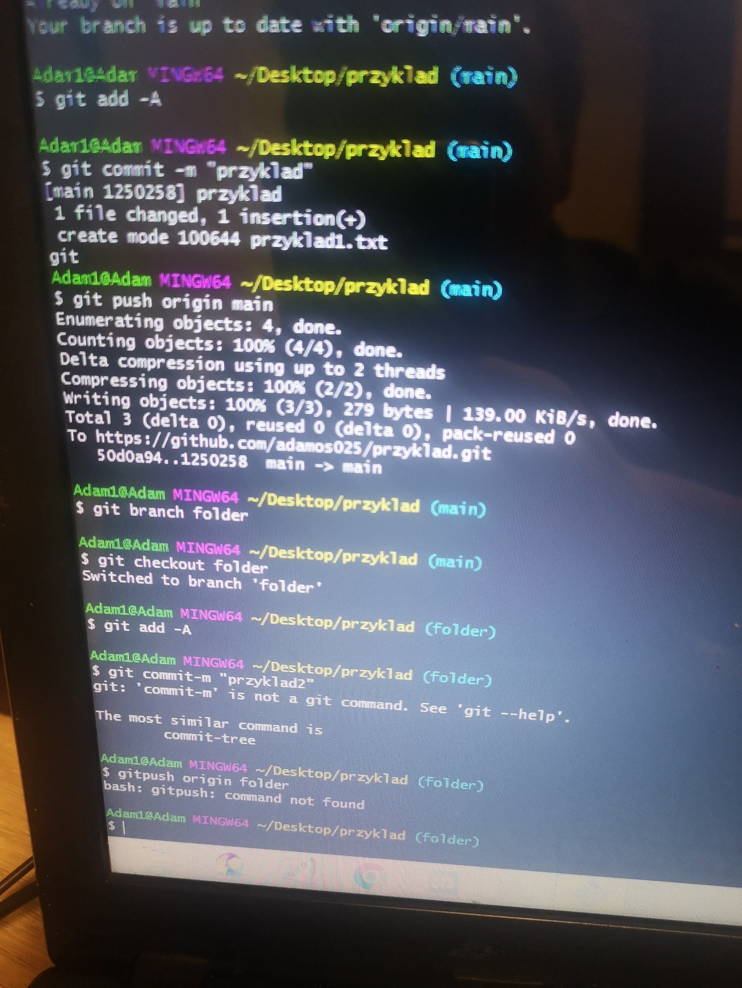

2.Dodanie przykładowego pliku do galęzi

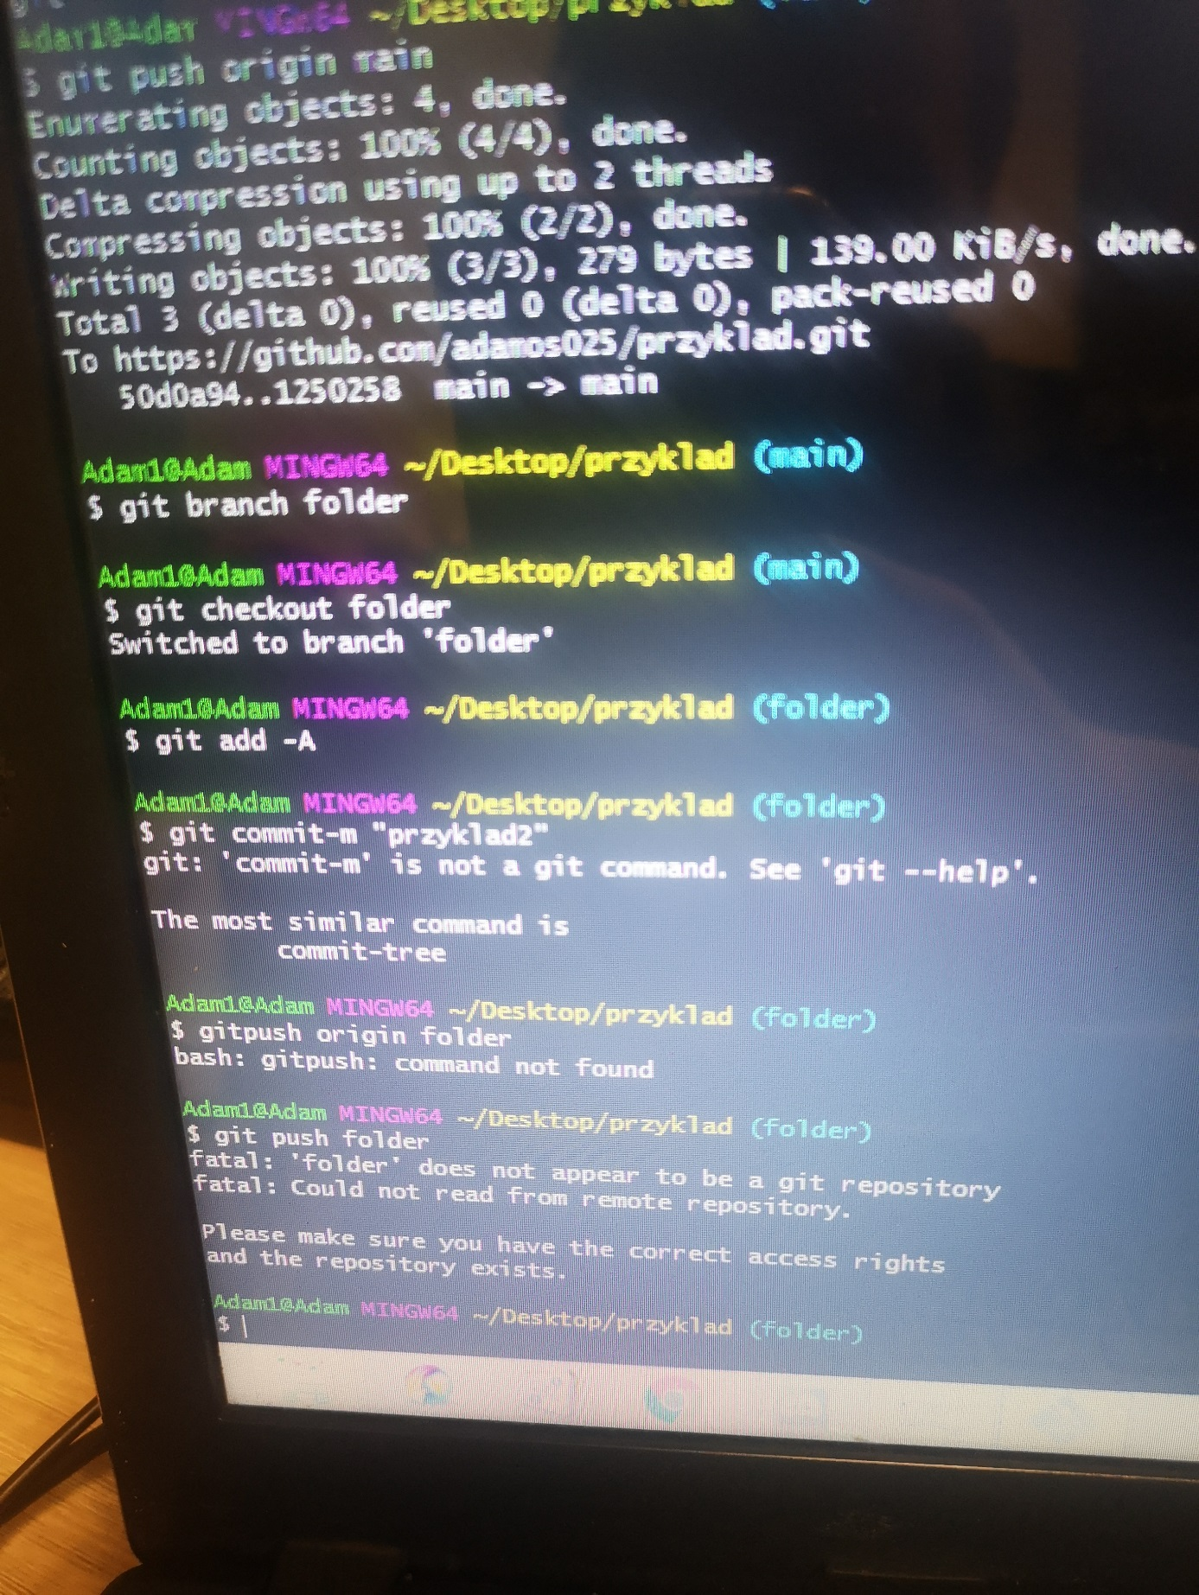

3.Utworzenie gałęzi 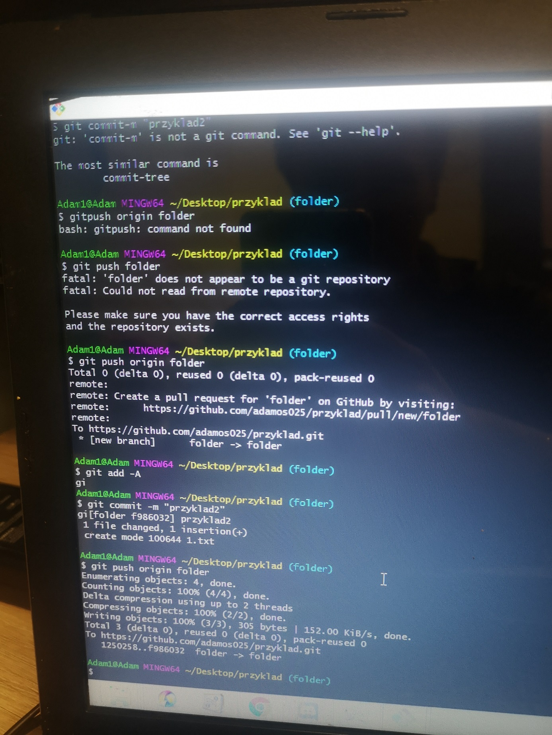

4.Przykladowy plik dodany do galezi 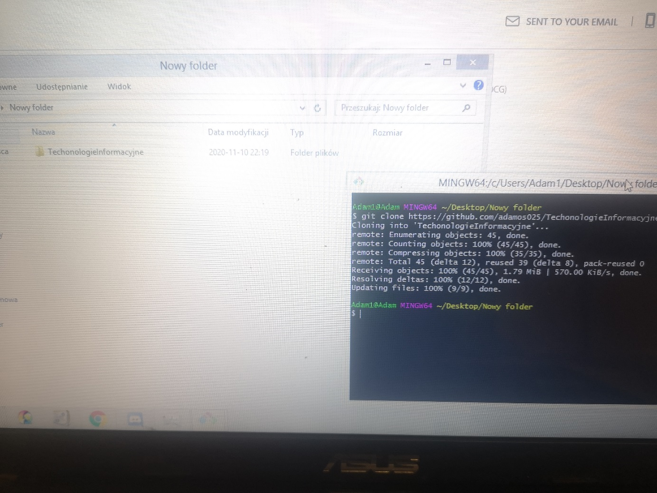

5.Zaciągniecie repozytorium